일정
접수기간: 2013년 6월 20일 ~ 2013년 7월 20일
심사기간: 2013년 7월 21일 ~ 2013년 7월 31일
수상자 발표: 2013년 8월 1일 (SNS, 개별 통보)

접수방법
1. ‘WishBag’ 페이스북 페이지 http://www.facebook.com/wishbag.smartm 에 좋아요! 누르기
2. www.blog.naver.com/wishbag 에서 참가신청서 다운로드 후 작성
3. 참가 신청서 + 원본사진(jpg) 1장 => Zip file로 묶은 후 wishbag@naver.com으로 전송 (ex – 지원자이름.zip)
4. 페이스북 페이지의 ‘My bag & Me Contest’ 게시 글에 댓글 달아 신청 완료 (ex – 본인 이메일주소 + “신청완료”)
유의사항
1. 타인의 초상권을 침해하지 않는 본인의 사진을 올려야 하며, 단체사진은 허용되지 않습니다.
2. 가방은 어떤 종류, 브랜드든 가능합니다.
3. 타 공모전에 제출하였거나 수상 경력이 있는 사진과 디자인, 명시된 기준과 규격에 적합하지 않은 사진과 디자인은 심사에서 제외되며 시상 후에라도 문제가 발생될 경우 수상 취소 및 이에 대한 책임은 당사자에 있습니다.
4. 심사에 대한 권한과 모든 결정권은 주최측(WISHBAG)에 있으므로 지원자 또는 제 3자의 심사나 항의는 받아들여질 수 없음을 양지바랍니다.
(심사 가이드는 가방에 대한 자신의 이야기 40%,
‘MY WISH BAG’40%, 패션감각20%를 반영)
5. 제출된 내용은 반환되지 않으며
저작권은 주최측에 귀속됩니다.
참가 자격
가방’을 사랑하는 만 18세 이상의 모든 사람들
Wish Bag 페이스북 페이지 팔로워
(단, WISH BAG 관계자 참여 불가)

공모 내용
1. 자신이 제일 좋아하는 가방을 들고 사진을 찍습니다. 그리고 그 가방을 좋아하는 이유와 사연을 적습니다.
2. 자신이 가방을 만들 수 있다면, 어떤 가방을 만들고 싶은지 ‘MY WISH BAG’에 대한 제안을 해주세요. (글, 사진, 손 그림, 일러스트 모두 가능)
시상
1등 갖고싶은 위시가방 1점+ 위시 여행가방 패키지+ 내일로 티켓 2장 (1명)
2등 갖고싶은 여행가방 1점 (1명)
3등 위시 여행 가방 패키지 (2명)
(제세 공과금 22%는 본인 부담)
특별상:
’MY WISH BAG’ 에 대한 아이디어 중, 참신한 아이디어 작품을 선정하여 당사 WISHBAG에서 제작 시, 공모자가 직접 제작 과정에 참여할 수 있는 기회를 드리며, 향후 1년간 본 제품의 총 판매금액 2%가 지급됩니다.
- 부합하는 수상작이 없을 때에는 수상이 없을 수도 있습니다.
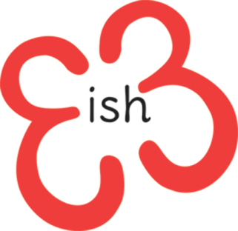
문의
070-7569-0701
wishbag@naver.com

